Od 11. 5. 2020 do 22. 5. 2020 – delo na daljavo GOS 6. b, c
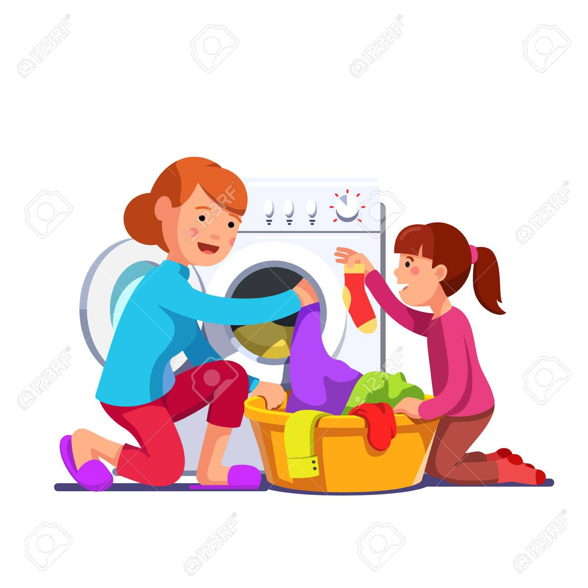
Tema:
MOJ ODNOS DO OKOLJA
Čiščenje
Odpadki v stanovanju

- V učbeniku si preberi snov na straneh od 25 do 27 in odgovori na naslednja vprašanja:
- Zakaj v naših gospodinjstvih – domovih – stanovanjih čistimo, peremo, krtačimo, pomivamo razne dobrine itd.?
- Kaj potrebujemo, če želimo posodo oprati na roke?
- Kaj potrebujemo, če želimo svoje »pajkice« ali hlače ali šal itd. oprati na roke?
- Čemu služijo razna čistilna, pralna sredstva, iz česa so narejena in kako delujejo?
- Katere odpadke »zbirate« pri vas doma in kako ravnate z njimi?
- Kaj spada k nevarnim odpadkom in kako ravnate z njimi doma?
- Kako doma ravnate z »odsluženim mlinčkom za kavo«, polomljenim skirojem ali paličnim mešalnikom, ki se je pokvaril?
- Kdo je doma zadolžen za »čiščenje odpadkov«?
- Kaj vse uvrščamo med komunalne odpadke?

- Pripravi si umazano majico ali hlače ali nogavice, nekaj kar boš opral/a na roke, zaprosi mamo ali očeta…, da ti svetuje ali pokaže kako si pripraviš vedro s toplo vodo, čistilno sredstvo….ali narediš nalogo 20 v DZ »Spoznaj učinek pralnega sredstava«.
- O pranju narediš zapis v zvezek tako, da opišeš celoten postopek ali pa v DZ rešiš nalogo 20 v celoti.
- V DZ rešiš tudi nalogo 19 in 21.

Vse skupaj poslikaj – dokumentiraj in pošlji na e - mail
magdalena.penko-sajn@osagpostojna.si.
